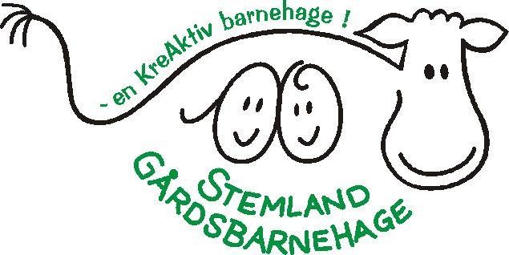
PROGRESJONSPLAN/UTVIKLINGSPLAN
FOR STEMLAND GÅRDSBARNEHAGE

NÆRMILJØ OG SAMFUNN

 | MÅL: | METODE:
TRINN 1  0-2 | - La barna erfare at de kan påvirke egen hverdag – medvirkning  - Begynnende kunnskap/erfare hva som er rett og galt, godt og vondt.  - Erfare at alle er like mye verdt uansett om det er gutt-jente eller om det er ulike livssyn  - Barna erfarer at de blir hørt og får si det de mener  - Opplever alt som skjer på gården(tradisjoner, fjøsrunde, opplevelser, erfaringer)  - Tilvenningsperiode med faste voksne, korte dager og trygge omgivelser. Blir kjent med barnehagen  - Oppleve at de er en del av ei gruppe- gruppefellesskap | - Voksne gode rollemodeller som viser, rettleder og snakker med barna  - Alle får muligheter til å gjøre det samme uansett kjønn eller ulike kulturer  - Faste voksne som har samme grunnsyn  - Velge sanger til måltid  - Bestemme bursdagsmeny
TRINN 2  2-4 | - Lære å vise respekt for felles områder og ting rundt oss  - Søppelplukking – viktigheten av å la naturen få være ren og fin. Få en forståelse av hva som skjer om alle kaster søppel ifra seg  - Besøk i kirka, gammelskolen, bokbuss, gravhaugene ved Alvenes og områdene i nærheten; fjæra, skogen….  - Bli kjent på gården og alt som hører til  - Vi lærer å vise respekt for andre(mennesker og dyr)  - Erfarer at vi markerer andres høytidsdager; samisk nasjonaldag/joik  - Erfare gjennom såing av frø, setting av potet at ting vokser når det får næring  - Lære seg hvordan vi opptrer i naturen - trafikkregler | - Barna får bli med på alt som skjer på gården, erfaringer med hvordan ting gjøres og hvorfor  - Voksne som er interessert i nærområdet  - Samlingsstund hvor alle deltar – turtaking, blir hørt  - Voksne som respekterer barna slik at barna opplever at de er en del av fellesskapet  - Trafikksikker barnehage  - Legge til rette for lek der de får utfolde seg og bruke sine erfaringer  - Ordner og rydder etter oss, både ute og inne
TRINN 3  4-6 | - Få en forståelse av at vi er ulike og respektere forskjellene  - Delta på jakt, fiske, slakting og får en forståelse av liv og død- høste av naturen  - Besøker bibliotek, helsesportsenteret, andre barnehager, skoler og områder litt lenger unna barnehagen  - Overnattingstur som avslutning for de eldste(felles opplevelser, vennskap) | - Storklubb hvor vi er i barnehagen eller drar på tur i nærmiljøet  - Voksne som tør å gi av seg selv  - Voksne som tør (og orker) å ta med seg barna ut på oppdagelser  - Voksne som snakker positivt om hverandre og til hverandre

